**(1) Qual o número do registrador $sp no conjunto de registradores do MIPS e qual o seu valor inicial (atribuído pelo simulador MARS)?** O número do registrador é o 29 e o valor atribuído é o endereço na memória de dados 0x7fffeffc

**(2) Qual é o primeiro valor escrito na pilha, e qual o significado do mesmo? O** primeiro valor escrito na pilha é o endereço contido no registrador $ra durante a chamada da função.

**(3) Mostre o conteúdo da pilha ao entrar na terceira chamada aninhada de alguma recursão (use a opção File→Dump Memory do simulador MARS).**

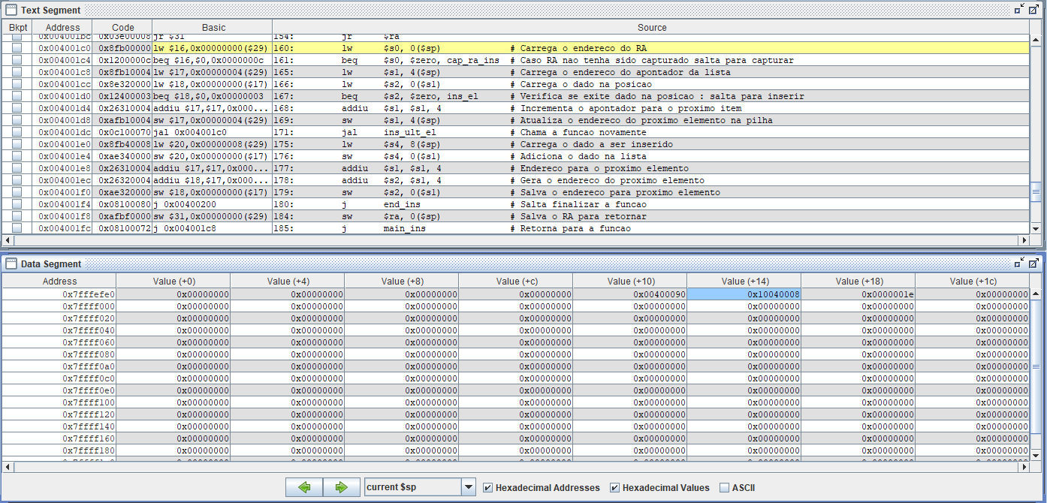 **(4) Qual o conteúdo do registrador $sp neste momento?** Para entender o conteúdo do $sp (Stack Pointer) é necessário mencionar que para execução das funções é armazenado o endereço de retorno, o endereço do primeiro elemento e o elemento a ser inserido ou o somatório dos elementos. A chamada capturada na imagem acima o registrador $sp tem armazenado neste momento o endereço de retorno da função, o endereço para o próximo elemento da lista e o elemento a ser inserido ao final da lista.

**(5) Isto implica quanto espaço alocado na pilha?** Para armazenar esses dados foi alocado 12 bytes na pilha equivalente a 3 .word.

**(6) Observar o retorno do procedimento recursivo. O valor do registrador $sp volta ao valor original? (Se isto não ocorrer seu programa está incorreto, pois sua execução deixa lixo na pilha).** O retorno da função recursiva somente desaloca (move) o registrador $sp ao endereço inicial. Porém os dados utilizados na chamada continuam “salvos” nas posições alocadas

**(7) Em qual linha de código este valor é re-estabelecido?** O registrado $sp (Stack Pointer) é retornado ao endereço original ao finalizar a função e recuperar o retorno (caso haja) na pilha. Assim na chamada descrita acima a linha em que este valor é re-estabelecido é a 54.

